
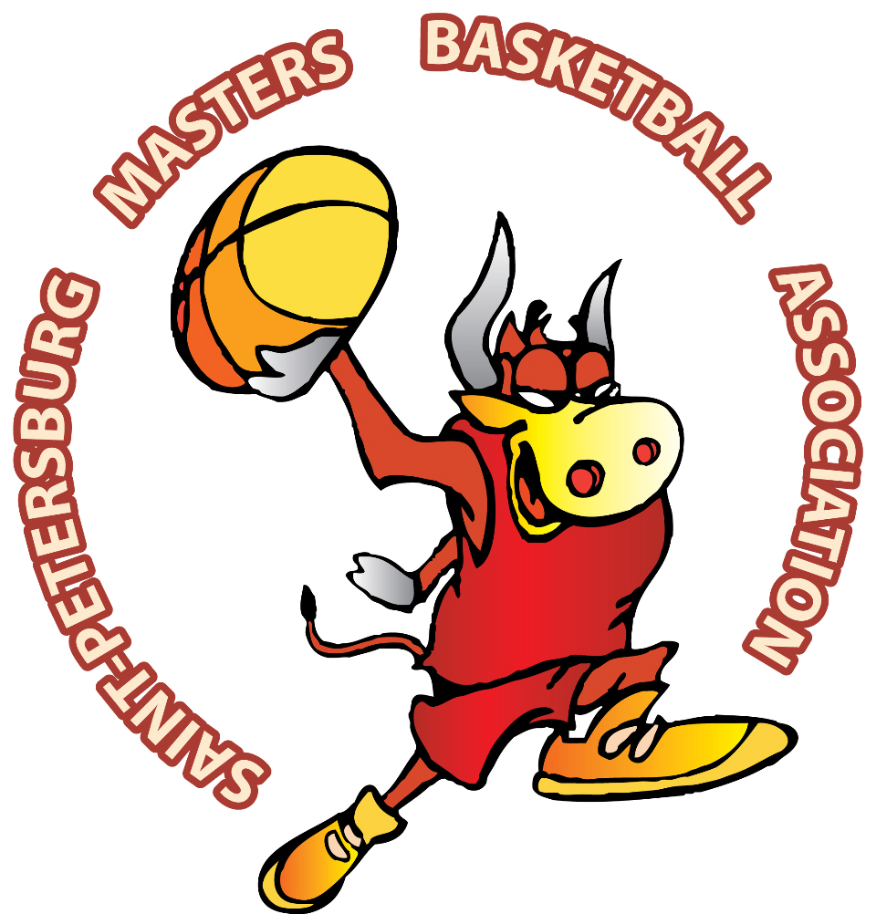
ПРЕСС-РЕЛИЗ

Спортивный фестиваль «MAXIDAY-2013»

Соревновательный промежуток не терпит пустоты. В ветеранском возрасте для того, чтобы держать себя в тонусе надо соревноваться. 28 сентября 2013 года Петербургская Ассоциация ветеранов баскетбола проводит спортивный фестиваль «MAXIDAY», который приурочен к Международному дню ветеранов баскетбола. История этого события началась в 2007 году. Основатели - FIMBA (Международная федерация ветеранов баскетбола).
В этом году у Петербургской Ассоциации ветеранов баскетбола много помощников.
Во-первых, мы приняли участие в конкурсе социальных проектов «Активное поколение», реализуемый в городе Санкт – Петербурге и Ленинградской области Благотворительным фондом «Добрый город Петербург» при финансовой поддержке Благотворительного фонда «Ладога». И в результате этого Ассоциация получила грант для проведения спортивного фестиваля «MAXIDAY-2013» в рамках конкурса «Активное поколение» проводимого Благотворительным фондом «Добрый город Петербург» (директор – Шматко Анна Владимировна).
На этом число компаний любящих и развивающих баскетбол не закончилось.
Уже стало традицией вручать участникам «MAXIDAY» официальную майку фестиваля. В этом году соинвестором этой акции стала компания «Спорт-Дизайн» (генеральный директор – Сахарнов Игорь Святославович).
Огромную помощь на этапе подготовки фестиваля оказали клиника стоматологии и имплантации «ЮВЕЛИРНАЯ РАБОТА» (генеральный директор – Гусева Елизавета Евгеньевна) и постоянный партнер в проведении наших спортивных соревнований компания «ЭКОДАР» (Генеральный директор - Гриценко Ирина Валентиновна)
В этом году у нас ещё одна новинка. Официальной водой фестиваля стала натуральная минеральная вода «HERMIS» (Друскининскай, Литва). Генеральный директор официального представительства «HERMIS-RUSSIA» Аудрюс Пилюс.

Петербургская Ассоциация ветеранов баскетбола уже четвертый год проводит спортивный фестиваль «MAXIDAY». В этом году десять команд (восемь мужских и две женские) примут участие в фестивале. Мужские команды будут выступать в номинациях: мастера 35+ и мастера 50+. В каждой номинации по четыре команды. Женские команды проведут выставочный матч в рамках фестиваля. С условиями участия можно ознакомиться в опубликованном на сайте регламенте фестиваля.
____________________________________________________________________________
меценаты международного дня ветеранов баскетбола

